Белорусский государственный технологический университет
Факультет информационных технологий
Кафедра информационных систем и технологий
ИНТЕРНЕТ-СЕРВИС
Для изучения иностранных языков
КОНЦЕПЦИЯ
Разработала: | Авчинник Елизавета Сергеевна
 | ФИТ, 2 курс, группа 1/2
Проверила: | Савельева Маргарита Геннадьевна
Минск 2024

Содержание
Введение 3
1 Постановка задачи и анализ аналогичных решений 4
2 Сценарий пользования интернет сервисом 8
3 Функциональные возможности сервиса 11
3.1 Пользовательские роли 11
3.2 Функциональное наполнение пользовательских ролей 12
3.3 Последовательность создания сервиса 16
4 Соглашение об уровне услуг (SLA) для онлайн-сервиса 19
5 Организационное обеспечение информационной системы 21
6 Логическая и физическая схема базы данных 23
6.1 Логическая схема базы данных 23
6.2 Физическая схема базы данных 33
6.2.1 Структура хранения данных 33
6.2.2 Типы данных и их выбор для базы данных 34
7 Архитектура сервиса 37
7.1 Описание диаграммы архитектуры сервиса 37
7.2 Описание диаграммы развертывания 38
Список использованных источников 40

Введение
На онлайн-сервисе по изучению иностранных языков можно проходить курсы (от начального до продвинутого уровня), участвовать в упражнениях (грамматика, аудирование, словарный запас), заниматься с преподавателями (обратная связь, индивидуальные задания), отслеживать прогресс, смотреть видео и слушать подкасты, практиковать разговорные навыки (общение с носителями или другими учениками), читать статьи и книги.
Всё больше людей выбирают онлайн-обучение из-за удобства, доступности и гибкости. Это важно для тех, кто работает или не имеет возможности посещения традиционных учебных заведений. Онлайн-сервисы позволяют привлечь студентов со всего мира, что значительно расширяет потенциальную аудиторию. Онлайн-курсы требуют меньше затрат на организацию и проведение обучения.
Аналогичными решениями являются сервисы: Coursera (https://www.coursera.org/), Skillspace (https://skillspace.ru/), Geekbrains (https://geekbrains.by/), Ispring (https://www.ispring.ru/).
Целевой аудиторией проекта могут быть студенты и школьники, профессионалы и специалисты, люди с ограниченными возможностями, люди интересующиеся саморазвитием.
Цель проекта состоит в том, чтобы большее количество людей могло изучать, пользоваться и работать на иностранных языках. Это поможет в развитии международных отношений и международной коммуникации, а также у людей появится больше возможностей в работе, учёбе и т.д.
Для создания интернет-сервиса для проведения учебных онлайн-курсов можно выделить следующие основные задачи: определение требований (потребности целевой аудитории, функциональные и технические требования), разработка плана проекта и сроков выполнения, разработка интерфейса, создание функционала, создание базы данных, тестирование, запуск.
Список ролей пользователей: администратор (управляет платформой, настраивает и управляет правами других пользователей), преподаватель (создает и управляет курсами, проверяет работы студентов, проводит занятия), студент (просматривает и проходит курсы, выполняет задания, участвует в обсуждениях), модератор (следит за соблюдением правил платформы, поддерживает порядок в обсуждениях), гость (имеет ограниченный доступ к контенту, может зарегистрироваться и создать аккаунт).
Архитектура ПО: интерфейс для взаимодействия с курсами - React.js, Redux, CSS; серверная часть – Node.js; базы данных – Microsoft SQL Server; управление аккаунтами, настройка ролей пользователя; управление курсами; интеграция с внешними сервисами (платежные системы); шифрование данных.
Для создания интернет-сервиса для учебных онлайн-курсов можно использовать Visual Studio Code для разработки, Git и GitHub для управления версиями, npm для управления зависимостями, Microsoft SQL Server для баз данных. Для тестирования подойдут Jest и JUnit.

1 Постановка задачи и анализ аналогичных решений
Аналог №1 – Coursera (https://www.coursera.org/) [1].
В сервисе Coursera пользователи могут искать курсы по ключевым словам, категориям, уровню сложности и языку обучения. Это позволяет быстро находить нужные курсы среди тысяч доступных на платформе. Подобный поиск может быть реализован в сервисе для проведения учебных онлайн-курсов по изучению иностранных языков, позволяющий пользователям находить образовательные материалы по интересующим их темам (бизнес, разговорный), языкам, продолжительности и уровням сложности (от А1 до С2).
Coursera использует алгоритмы машинного обучения для анализа предыдущих курсов и интересов пользователей, предлагая им курсы, которые могут быть им интересны. В проекте будет внедрена систему рекомендаций, которая будет предлагать пользователям новые курсы на основе их предыдущих выборов и предпочтений.
Курсы на Coursera можно проходить в удобное для пользователя время, что позволяет совмещать обучение с работой или другими обязанностями. Многие курсы предлагают возможность выбора между самостоятельным обучением и обучением с фиксированными сроками. В интернет-сервисе по изучению иностранных языков будет предложены пользователям гибкие графики обучения, позволяя им выбирать удобное время для прохождения курсов.
По завершении курсов пользователи Coursera получают сертификаты, которые могут улучшить их карьерные перспективы. Некоторые курсы также предлагают аккредитованные степени. В проекте планируется предусмотреть выдачу сертификатов по завершении курсов, что повысит мотивацию пользователей и добавит ценности их обучению.
Coursera включает видео-лекции, тесты, практические задания и форумы для обсуждений, что делает процесс обучения более увлекательным и эффективным. Пользователи могут взаимодействовать с преподавателями и другими студентами, что способствует лучшему усвоению материала. В интернет-сервисе по изучению иностранных языков внедрение интерактивных элементов, таких как видео-уроки, тесты и форумы, сделает обучение более динамичным и вовлекающим.
В каждом кратком обзоре курса приведен список получаемых навыков после прохождения курса. Это дает возможность быстро и удобно оценить и выбрать пользователю подходящий курс. Это может быть также использовано в создаваемом проекте.
Аналог №2 – Skillspace (https://skillspace.ru/)[2]
Skillspace предлагает простой и интуитивно понятный конструктор курсов, который позволяет добавлять лекции с текстом, видео и презентациями. Пользователи могут создавать курсы самостоятельно, без необходимости в технических знаниях. В интернет-сервисе по изучению иностранных языков реализация аналогичного конструктора курсов позволит преподавателям легко создавать и редактировать образовательные материалы. Это может включать возможность добавления различных типов контента, таких как текстовые лекции, видеоуроки, презентации и интерактивные задания.
Платформа позволяет создавать тесты с автоматической проверкой, таймерами и статистикой. Это помогает оценивать знания учащихся и отслеживать их прогресс. В создаваемом проекте будет внедрён функционал, который позволит создавать преподавателям тесты и квизы, что позволит студентам проверять свои знания и получать обратную связь от преподавателей. Это может включать различные типы вопросов, такие как множественный выбор, открытые вопросы и задания на соответствие.
Skillspace поддерживает проведение вебинаров и онлайн-конференций, что позволяет организовывать живое взаимодействие между преподавателями и учащимися. Это делает процесс обучения более интерактивным и вовлекающим. В интернет-сервисе будет предусмотрена возможность проведения вебинаров и онлайн-встреч, что позволит пользователям интернет-сервиса взаимодействовать в реальном времени. Это может включать функции для планирования вебинаров, отправки приглашений и записи сессий для последующего просмотра.
Платформа Skillspace предлагает инструменты для управления процессами корпоративного обучения, включая создание учебных планов, назначение курсов сотрудникам и отслеживание их прогресса. В интернет-сервисе по изучению иностранных языков функции для управления корпоративным обучением позволят компаниям эффективно обучать своих сотрудников. Это может включать создание индивидуальных учебных планов, назначение курсов различным группам сотрудников и мониторинг их успеваемости.
У каждого ученика на платформе Skillspace есть личный кабинет, где он может просматривать свои курсы, отслеживать прогресс и получать уведомления о новых заданиях и вебинарах. В создаваемом сервисе предусмотрено создание личного кабинет для пользователей, где они смогут управлять своим обучением и получать актуальную информацию. Для студентов это может включать доступ к пройденным курсам, текущим заданиям и предстоящим вебинарам. Для преподавателей это может включать доступ к преподаваемым курсам и их редактирование, просмотр успеваемости своих студентов, создание и добавление тестов и других интерактивных материалов, добавление курсов по новым темам и дисциплинам.
Аналог №3 – GeekBrains (https://geekbrains.by/)[3]
GeekBrains предлагает курсы по множеству направлений, что позволяет пользователям выбирать те, которые соответствуют их интересам и карьерным целям. Курсы охватывают как базовые, так и продвинутые уровни. В создаваемом сервисе реализация аналогичного широкого выбора курсов, охватывающих различные области знаний и уровни сложности, привлечёт разнообразную аудиторию.
GeekBrains предоставляет поддержку на всех этапах обучения, включая помощь с программой, ответы на вопросы по домашним заданиям и решение технических проблем. В интернет-сервисе по изучению иностранных языков внедрённая система поддержки, с помощью которой преподаватели будут помогать студентам на всех этапах обучения, обеспечит их необходимыми ресурсами и консультациями.
Курсы на GeekBrains ориентированы на практическое применение знаний. Пользователи выполняют реальные проекты и задачи, что помогает им лучше усваивать материал и готовиться к реальной работе. В создаваемом сервисе можно предусмотреть практические задания и проекты, которые помогут пользователям применять полученные знания на практике и готовиться к профессиональной деятельности, например организовывать общение с носителями или общаться в группе.
По завершении курсов пользователи получают сертификаты, которые могут улучшить их карьерные перспективы. GeekBrains также помогает с трудоустройством, предоставляя доступ к вакансиям и карьерным консультациям. В интернет-сервисе по изучению иностранных языков будет предусмотрена выдача сертификатов по завершении курсов, что повысит мотивацию пользователей и добавит ценности их обучению.
GeekBrains включает интерактивные элементы, такие как видео-лекции, тесты, практические задания и форумы для обсуждений. Пользователи могут взаимодействовать с преподавателями и другими студентами, что способствует лучшему усвоению материала. В создаваемом интернет-сервисе будут интерактивные элементы и создать сообщество студентов и преподавателей, где они смогут обмениваться опытом и поддерживать друг друга в процессе обучения.
Аналог №4 – iSpring (https://www.ispring.ru/)[4]
iSpring Suite – это мощный инструмент для создания интерактивных курсов. Он позволяет записывать видео с экрана и веб-камеры, добавлять подсказки и субтитры, выделять курсор мыши и показывать нажатия клавиш. Пользователи могут создавать курсы с текстом, видео, аудио и интерактивными элементами. В создаваемом сервисе реализация аналогичного конструктора курсов позволит преподавателям легко создавать и редактировать образовательные материалы с использованием различных типов контента.
Платформа позволяет создавать тесты с автоматической проверкой, таймерами и статистикой. Это помогает оценивать знания учащихся и отслеживать их прогресс. В интернет-сервисе можно внедрить функционал, который позволит преподавателям создавать тесты и квизы, что позволит студентам проверять свои знания и получать обратную связь. Это может включать различные типы вопросов, такие как множественный выбор, открытые вопросы и задания на соответствие.
iSpring Cloud – это облачный сервис, который позволяет загружать, просматривать и распространять презентации, курсы, аудио, видео и документы. Пользователи могут делиться своими материалами с коллегами и студентами, используя удобные способы распространения. В интернет-сервисе по изучению иностранных языков облачное хранилище для образовательных материалов позволит преподавателям легко делиться своими курсами и презентациями, видео-уроками и подборками слов по теме со студентами.
На основе анализа аналогов Coursera, Skillspace, GeekBrains и iSpring, можно выделить следующие возможности, которые могут быть использованы в проекте, а также те, которые требуют доработки.
Поиск и фильтрация курсов (Coursera): реализация аналогичного поиска будет использована в создаваемом интернет-сервисе без доработки и позволит пользователям быстро находить нужные курсы среди множества доступных.
Создание тестов и проверка знаний (Skillspace, iSpring): функционал для создания тестов и квизов с автоматической проверкой, таймерами и статистикой поможет пользователям проверять свои знания и получать обратную связь от преподавателей с помощью чата. Этот функционал останется без изменений.
Интерактивные элементы и сообщество (GeekBrains): включение видео-лекций, тестов, практических заданий и создание сообщества пользователей будет добавлено в сервис без доработки и сделает процесс обучения более динамичным и вовлекающим.
Сертификация и аккредитация (Coursera, GeekBrains): предусмотрение выдачи сертификатов по завершении курсов будет использовано в сервисе и повысит мотивацию студентов, добавит ценности их обучению и улучшит карьерные перспективы.
Планируется доработка функционала для связи между пользователями. На сервисе будет создан чат, в котором можно общаться как лично, так и в беседах. Если обучение проходит в группе, например при корпоративном обучении, то будет создан чат этой группы с преподавателем.
В чате также будут добавлены видео-конференции для проведения вебинаров и онлайн-конференций для живого взаимодействия между преподавателями и студентами. Это позволит пользователям взаимодействовать в реальном времени и записывать сессии для последующего просмотра. Для улучшения поддержки видео и аудио на интернет-сервисе по изучению иностранных языков можно рассмотреть следующие доработки. Добавление интерактивных элементов, таких как вопросы и задания, которые появляются во время просмотра видео, чтобы студенты могли сразу проверять свои знания. У пользователей будет возможность регулировать скорость воспроизведения видео и аудио, чтобы они могли учиться в своём темпе, а также будет добавлена функция закладок и заметок, чтобы пользователи могли отмечать важные моменты и делать заметки прямо во время просмотра или прослушивания.
Использование возможностей, предложенных аналогами, а также их доработка, поможет создать удобный и эффективный образовательный сервис. Это обеспечит пользователям доступ к качественным образовательным материалам и интерактивным инструментам, что сделает процесс обучения более увлекательным и продуктивным.

2 Сценарий пользования интернет сервисом
Любой пользователь интернет может подключиться к сервису по изучению иностранных языков, набрав правильный URI в адресной строке браузера. По умолчанию он соединяется с сервисом как пользователь, имеющий роль Guest (гость/пользователь по умолчанию).
В режиме Guest пользователь знакомится с общей информацией о платформе, её целях и преимуществах. Также он просматривает список курсов, ограниченное количество учебных материалов, таких как видеоуроки, статьи или упражнения, чтобы оценить качество контента. Гость может просматривать профили преподавателей, их квалификацию, опыт и отзывы других студентов. Также ему доступна возможность читать отзывы и рейтинги от других пользователей о курсах и преподавателях и подписаться на рассылку новостей, чтобы получать информацию о новых курсах, акциях и событиях. Пользователь Guest также может оставить свои комментарии и предложения по улучшению сервиса. При регистрации гость выбирает в качестве кого он регистрирует новый аккаунт. Доступен выбор: преподаватель или студент.
Если при регистрации пользователь выбрал роль Student, то после регистрации ему доступны возможности пользователя Guest и дополнительные функции. Студент имеет возможность просматривать и использовать все доступные учебные материалы, включая видеоуроки, статьи, упражнения и тесты. Они доступны в личном кабинете. Студент может присоединяться к живым онлайн-урокам с преподавателями, задавать вопросы и получать ответы в реальном времени. Также он имеет доступ получать и выполнять домашние задания, которые проверяются и оцениваются преподавателями. У студента есть возможность просматривать записи прошедших уроков, чтобы повторить материал или наверстать упущенное. Он также принимает участие в форумах и обсуждениях с другими студентами и преподавателями, делится опытом, задаёт вопросы и получает обратную связь от преподавателей по выполненным заданиям и прогрессу в обучении. Эта возможность будет реализована с помощью чата, в котором можно общаться преподавателям и студентам лично или в беседах. Студенту доступно получение, а также использование дополнительных ресурсов, таких как словари, грамматические справочники и интерактивные упражнения. Студент имеет возможность обновлять информацию о себе, отслеживать свой прогресс и управлять настройками аккаунта в личном кабинете. Там же пользователю доступно его расписание и список курсов, которые он проходит или уже завершил. Студент может участвовать в различных конкурсах и мероприятиях, организованных на платформе, чтобы мотивировать себя и улучшить свои навыки. По завершении курсов студент получит сертификаты, подтверждающие его достижения и уровень владения языком. Сертификаты будут отправлены на электронную почту, которую пользователь вводит при регистрации.
Если при регистрации пользователь выбрал роль Teacher, то сперва ему нужно подтвердить свои преподавательские навыки, предоставив документы, подтверждающие его профессиональные способности, навыки и знания. После подтверждения администратором сайта подлинности документов, пользователю Teacher доступны возможности пользователя Guest и дополнительные функции. Преподаватель имеет возможность создавать новые курсы, добавлять учебные материалы, видеоуроки, тесты и задания, проводить живые онлайн-уроки, взаимодействовать со студентами в реальном времени, отвечать на вопросы в чате или личных сообщениях и давать пояснения. Преподаватель может проверять выполненные студентами задания, выставлять оценки и предоставлять подробную обратную связь. Также он планирует и управляет своим расписанием уроков, назначает время для консультаций и дополнительных занятий. Расписание преподаватель создаёт и редактирует в личном кабинете, где может написать информацию о себе, свою квалификацию и дополнительную информацию. Пользователь в роли преподавателя участвует в форумах и обсуждениях, отвечает на вопросы студентов и помогает им в освоении материала, а также создаёт тесты и контрольные работы для оценки знаний студентов, а также проводит их в онлайн-режиме. Преподаватель имеет доступ отслеживать прогресс студентов, анализировать их результаты и адаптировать учебный процесс в зависимости от их потребностей. Это студент и преподаватель могут обсуждать в личных сообщениях. Преподаватель может участвовать в вебинарах, тренингах и других мероприятиях для повышения своей квалификации и обмена опытом с коллегами. Он также имеет возможность создавать и добавлять дополнительные учебные материалы, такие как презентации, аудиозаписи и интерактивные упражнения.
При подключении пользователя в роли Manager он имеет доступ добавлять, удалять и редактировать профили пользователей, включая студентов, преподавателей и администраторов. Менеджер отслеживает активность пользователей на платформе, анализирует статистику посещений, успеваемости студентов и эффективность преподавателей. Менеджер планирует и организовывает новые курсы, назначает преподавателей и следит за их выполнением. Он обрабатывает запросы и жалобы пользователей, предоставляет техническую поддержку и решает возникающие проблемы. Жалобы может оставить любой зарегистрированный пользователь (преподаватель или студент) в своём личном кабинетеы. Также менеджер имеет возможность добавлять, редактировать и удалять учебные материалы, следить за их актуальностью и качеством. Он также может разрабатывать и реализовывать маркетинговые стратегии для привлечения новых пользователей и удержания существующих. Менеджер организовывает и координирует различные мероприятия, такие как вебинары, конкурсы и мастер-классы, а также составляет отчеты о деятельности платформы, анализирует данные и предлагает улучшения для повышения эффективности работы сервиса. Менеджер может устанавливать и поддерживать связи с партнерами, такими как образовательные учреждения, компании и другие организации.
Роль администратора выдается сотруднику компании, осуществляющей поддержку интернет-сервиса. Administrator имеет полный доступ ко всем функциям и настройкам платформы, включая управление пользователями, курсами и контентом. Администратору доступно добавление, удаление и редактирование профилей всех пользователей, включая гостей, студентов, преподавателей и менеджеров. Он проверяет подлинность документа об образовании, который предоставляет преподаватель при регистрации. Администратор проверяет и утверждает учебные материалы, следит за их качеством и соответствием стандартам платформы. Администратор отвечает за безопасность платформы, включая защиту данных пользователей и предотвращение несанкционированного доступа. Администратор может предоставлять техническую поддержку пользователям, решать технические проблемы и обеспечивать бесперебойную работу платформы. Также администратор имеет доступ изменять глобальные настройки платформы, такие как язык интерфейса, параметры безопасности и другие системные настройки, а также отслеживать статистику использования платформы, анализировать данные и составлять отчеты для улучшения работы сервиса. Администратор устанавливает обновления программного обеспечения, следит за актуальностью системы и устраняет возможные ошибки. Администратор назначает и изменяет права доступа для различных ролей пользователей, обеспечивая правильное распределение функций и обязанностей. Администратор имеет возможность сотрудничать с командой разработчиков для внедрения новых функций и улучшений на платформе.
В целом, интернет-сервис по изучению иностранных языков объединяет усилия различных ролей для создания эффективной и удобной образовательной среды. Каждый пользователь, будь то гость, студент, преподаватель, менеджер или администратор, вносит свой вклад в развитие и улучшение платформы. Совместная работа всех участников позволяет достигать высоких результатов и обеспечивает качественное обучение для всех желающих.
Таким образом, создание и развитие такого сервиса может стать мощным инструментом для обучения и саморазвития, открывая новые возможности для людей по всему миру.

3 Функциональные возможности сервиса

3.1 Пользовательские роли
В режиме Guest пользователь может ознакомиться с общей информацией о платформе, её целях и преимуществах, просмотреть список курсов и ограниченное количество учебных материалов. Гость видит профили преподавателей, их квалификацию и отзывы студентов, а также читать отзывы и рейтинги курсов. Доступна подписка на новости о новых курсах и акциях. Гость имеет возможность оставлять комментарии и предложения по улучшению сервиса. При регистрации он выбирает, регистрироваться как преподаватель или студент.
После регистрации в роли Student пользователю доступны все функции Guest и дополнительные возможности. Студент может использовать все учебные материалы в личном кабинете, присоединяться к живым онлайн-урокам, выполнять домашние задания, просматривать записи уроков и участвовать в форумах. Также доступны дополнительные ресурсы, такие как словари и грамматические справочники. В личном кабинете студент обновляет информацию о себе, отслеживает прогресс и управляет настройками аккаунта. Он может участвовать в конкурсах и мероприятиях, а по завершении курсов получает сертификаты, которые отправляются на электронную почту.
После регистрации в роли Teacher пользователь должен подтвердить свои преподавательские навыки, предоставив соответствующие документы. После подтверждения ему доступны функции Guest и дополнительные возможности. Преподаватель может создавать курсы, добавлять учебные материалы, проводить онлайн-уроки, взаимодействовать со студентами в чате и личных сообщениях, проверять задания и давать обратную связь. Он управляет своим расписанием, назначает консультации и дополнительные занятия, участвует в форумах и обсуждениях, создаёт тесты и контрольные работы, отслеживает прогресс студентов и адаптирует учебный процесс. Преподаватель также имеет возможность участвовать в вебинарах и тренингах для повышения квалификации и добавлять дополнительные учебные материалы.
Manager может управлять профилями пользователей, отслеживать активность, планировать курсы, назначать преподавателей и обрабатывать запросы. Он также добавляет и редактирует учебные материалы, разрабатывает маркетинговые стратегии, организовывает мероприятия и поддерживает связи с партнёрами.
Administrator имеет полный доступ ко всем функциям платформы, управляет пользователями, курсами и контентом, проверяет документы преподавателей, утверждает учебные материалы и отвечает за безопасность данных. Он предоставляет техническую поддержку, изменяет глобальные настройки, отслеживает статистику использования, устанавливает обновления и сотрудничает с разработчиками для улучшения платформы.

3.2 Функциональное наполнение пользовательских ролей
Ниже представлены диаграммы вариантов использования для разных ролей и пояснение к ним.
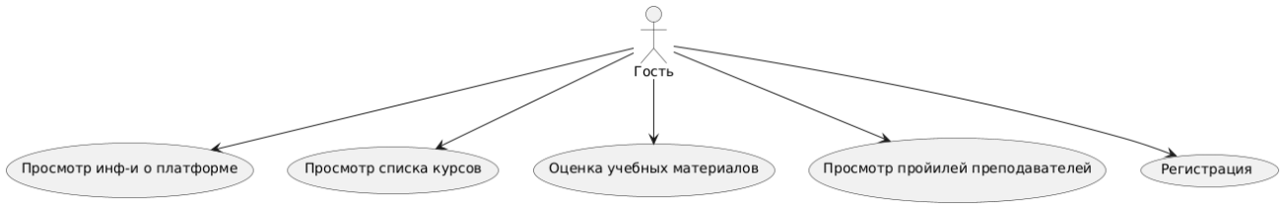
Рисунок 3.1 – Диаграмма вариантов использования для роли Гость
Таблица 3.1 – Таблица-пояснение для роли Guest
Название прецедента | Описание прецедента
Просмотр информации о платформе | Пользователь знакомится с общей информацией о платформе, её целях и преимуществах.
Просмотр списка курсов | Пользователь просматривает список доступных на сайте курсов.
Оценка учебных материалов | Пользователь просматривает ограниченное количество учебных материалов для оценки качества контента.
Просмотр профилей преподавателей | Пользователь просматривает профили преподавателей, их квалификацию, опыт и отзывы студентов.
Выбор роли при регистрации | Пользователь выбирает, регистрироваться как преподаватель или студент.
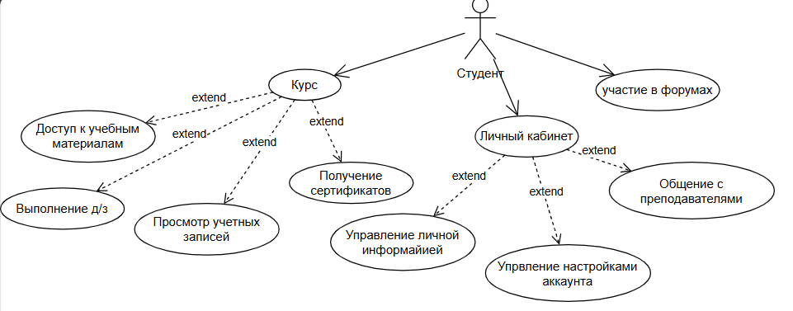
Рисунок 3.2 – Диаграмма вариантов использования для роли Студент
Таблица 3.2 – Таблица-пояснение для роли Student
Название прецедента | Описание прецедента
Доступ к учебным материалам | Студент может просматривать и использовать все учебные материалы в личном кабинете.
Участие в онлайн-уроках | Студент может присоединяться к живым онлайн-урокам, задавать вопросы и получать ответы в реальном времени.
Выполнение домашних заданий | Студент получает и выполняет домашние задания, которые проверяются и оцениваются преподавателями.
Просмотр записей уроков | Студент может просматривать записи прошедших уроков для повторения материала или восполнения пропущенного.
Участие в форумах и конкурсах | Студент участвует в форумах и конкурсах, делится опытом и получает обратную связь.
Использование дополнительных ресурсов | Студент может использовать словари, грамматические справочники и интерактивные упражнения.
Управление личной информацией и настройками аккаунта | Студент обновляет информацию о себе, отслеживает прогресс и управляет настройками аккаунта в личном кабинете.
Получение сертификатов | По завершении курсов студент получает сертификаты, подтверждающие его достижения и уровень владения языком, которые отправляются на электронную почту.
Общение с преподавателями | Студент может общаться с преподавателями через чат в личном кабинете
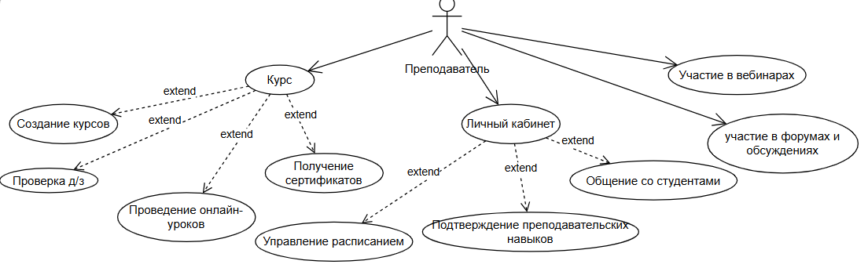
Рисунок 3.3 – Диаграмма вариантов использования для роли Преподаватель
Таблица 3.3 – Таблица-пояснение для роли Teacher
Название прецедента | Описание прецедента
Подтверждение навыков | Преподаватель подтверждает свои профессиональные навыки, предоставляя соответствующие документы.
Создание курсов | Преподаватель может создавать новые курсы и добавлять учебные материалы, видеоуроки, тесты и задания.
Проведение онлайн-уроков | Преподаватель проводит живые онлайн-уроки, взаимодействует со студентами в реальном времени, отвечает на вопросы в чате или личных сообщениях.
Проверка домашних заданий | Преподаватель проверяет выполненные студентами задания, выставляет оценки и предоставляет обратную связь.
Управление расписанием | Преподаватель планирует и управляет своим расписанием уроков, назначает время для консультаций и дополнительных занятий.
Участие в форумах и обсуждениях | Преподаватель участвует в форумах и обсуждениях, отвечает на вопросы студентов и помогает им в освоении материала.
Повышение квалификации | Преподаватель участвует в вебинарах, тренингах и других мероприятиях для повышения своей квалификации и обмена опытом с коллегами.
Общение со студентами | Преподаватель может общаться со студентами через чат в личном кабинете
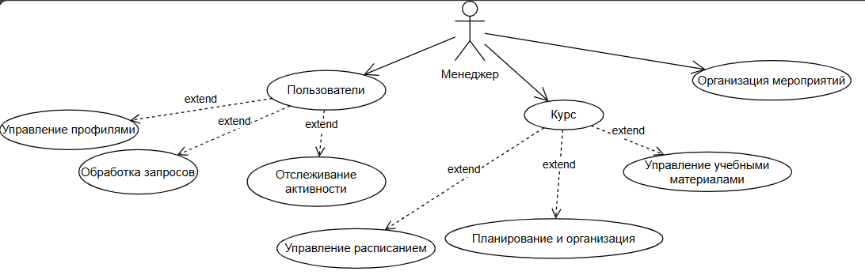
Рисунок 3.4 – Диаграмма вариантов использования для роли Менеджер
Таблица 3.4 – Таблица-пояснение для роли Manager
Название прецедента | Описание прецедента
Управление профилями пользователей | Менеджер может добавлять, удалять и редактировать профили пользователей, включая студентов, преподавателей и администраторов.
Отслеживание активности | Менеджер отслеживает активность пользователей на платформе и анализирует статистику посещений, успеваемости студентов и эффективности преподавателей.
Планирование и организация курсов | Менеджер планирует и организовывает новые курсы, назначает преподавателей и следит за их выполнением.
Обработка запросов и жалоб | Менеджер обрабатывает запросы и жалобы пользователей, предоставляет техническую поддержку и решает возникающие проблемы.
Управление учебными материалами | Менеджер добавляет, редактирует и удаляет учебные материалы, следит за их актуальностью и качеством.
Организация мероприятий | Менеджер организовывает и координирует вебинары, конкурсы и мастер-классы.
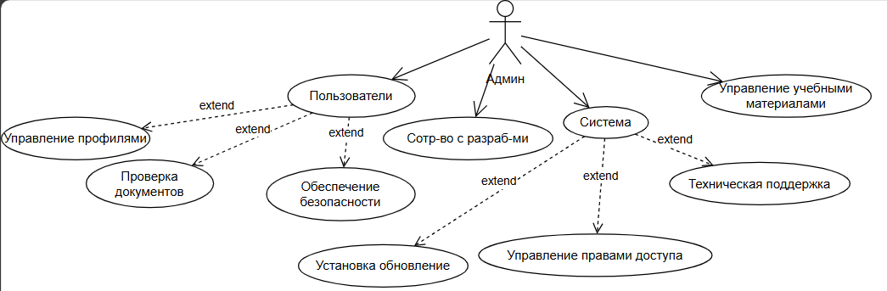
Рисунок 3.5 – Диаграмма вариантов использования для роли Администратор
Таблица 3.5 – Таблица-пояснение для роли Administrator
Название прецедента | Описание прецедента
Управление профилями | Администратор добавляет, удаляет и редактирует профили всех пользователей.
Проверка документов | Администратор проверяет подлинность документов преподавателей при регистрации.
Обеспечение безопасности | Администратор отвечает за безопасность данных пользователей и предотвращение несанкционированного доступа.
Техническая поддержка | Администратор предоставляет техническую поддержку и решает технические проблемы.
Управление правами доступа | Администратор назначает и изменяет права доступа для различных ролей пользователей.
Сотрудничество с разработчиками | Администратор сотрудничает с командой разработчиков для внедрения новых функций и улучшений.
Установка обновлений | Администратор устанавливает обновления программного обеспечения и устраняет ошибки.
Управление учебными материалами | Администратор проверяет и утверждает учебные материалы, следит за их качеством.

3.3 Последовательность создания сервиса
Ниже представлена диаграмма последовательности создания сервиса с пояснением.
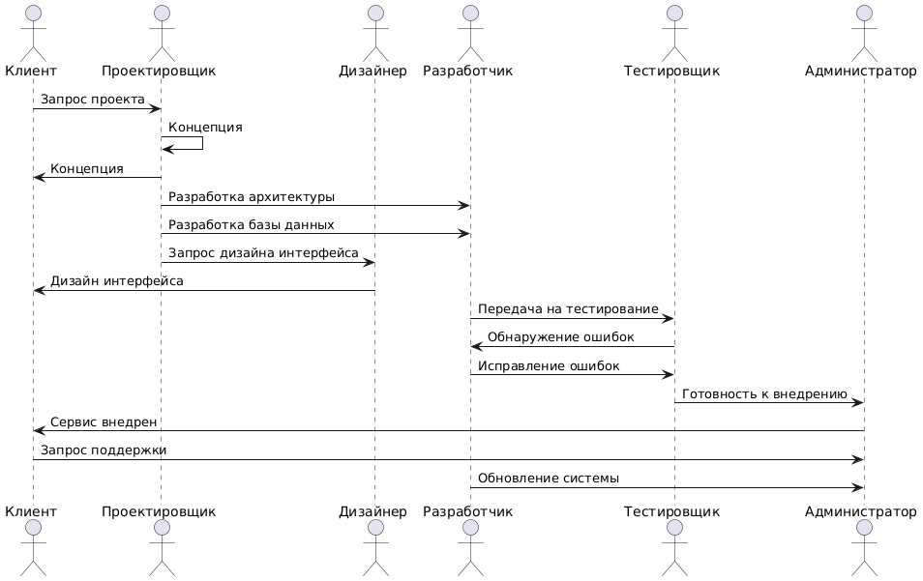
Рисунок 3.6 – Диаграмма последовательности создания сервиса
Запрос сервиса от клиента. Процесс начинается с того, что клиент направляет запрос на создание нового сервиса. Это отправная точка всего цикла разработки программного обеспечения (ПО). После получения запроса, проектировщик анализирует его, изучает потребности клиента и начинает этап проектирования.
Разработка концепции проекта. Проектировщик приступает к разработке концепции проекта, его функционала и возможностей. Затем это согласовывается с клиентом, что создано все, чего желает клиент.
Проектирование архитектуры системы. В это время проектировщик приступает к разработке архитектуры системы. Архитектура включает определение всех технических компонентов системы и их взаимодействие. Этот этап включает создание структурной основы системы, которая будет поддерживать все её функциональные и нефункциональные требования. Правильно спроектированная архитектура обеспечивает устойчивость, производительность и возможность дальнейшего масштабирования системы.
Разработка базы данных. После того как архитектура системы спроектирована, разработчик приступает к разработке базы данных. База данных является ключевым элементом системы, так как она хранит всю информацию, необходимую для работы приложения.
Проектирование интерфейса. После получения запроса на интерфейс от проектировщика, дизайнер начинает работу над проектированием интерфейса пользователя. Интерфейс – это внешний вид системы, с которым будут взаимодействовать пользователи, поэтому на этом этапе важно учесть удобство и интуитивность работы с программой. Дизайнер разрабатывает макеты экранов, визуально представляя пользовательский интерфейс (UI). Макеты должны быть согласованы с проектировщиком и клиентом, чтобы удостовериться, что система не только функциональна, но и удобна для пользователя.
Разработка программного обеспечения.
После завершения проектирования базы данных разработчик приступает к программной разработке. Это ключевой этап, на котором создается сама система, включающая:
– бизнес-логику,
– обработку данных,
– взаимодействие между интерфейсом и серверной частью,
Разработчик использует программные инструменты и языки программирования, чтобы реализовать функциональные возможности системы в соответствии с требованиями, изложенными на предыдущих этапах.
Передача на тестирование. По завершению разработки, система передается на этап тестирования. Это важный этап, так как он позволяет выявить ошибки и дефекты в системе до её внедрения в эксплуатацию.
Тестировщик выполняет проверку функциональности системы в соответствии с техническим заданием, используя различные методики.
Обнаружение и исправление ошибок.
Если тестировщик обнаруживает ошибки в системе, он передает их разработчику для исправления. На этом этапе важно, чтобы все дефекты были устранены до окончательного внедрения системы. Процесс исправления ошибок может повторяться несколько раз, пока система не будет признана готовой для использования.
Готовность к внедрению. После успешного тестирования система считается готовой к внедрению. На этом этапе администратор занимается внедрением ПО в рабочую среду. Включает установку на серверы и настройку системных параметров, необходимых для нормального функционирования системы. Важно также убедиться, что система корректно интегрируется с уже существующими системами, если такие есть, и что все компоненты работают без сбоев.
Сервис внедрен: запрос на поддержку. После внедрения системы она начинает работать в эксплуатационной среде. Однако, на этом процесс не заканчивается, так как клиент может обращаться за поддержкой, когда возникают проблемы с эксплуатацией системы или появляются новые запросы на её доработку. Администратор отвечает за сопровождение системы, устранение технических проблем, обновление компонентов и исправление возможных ошибок.
Обновление системы. В процессе эксплуатации может возникнуть необходимость в обновлении системы. Это может быть связано с улучшением функционала, устранением выявленных в процессе эксплуатации ошибок или обновлением используемых технологий. Обновление системы проходит через те же этапы тестирования и внедрения, чтобы убедиться, что новая версия ПО работает стабильно и без ошибок.

4 Соглашение об уровне услуг (SLA) для онлайн-сервиса
Стороны соглашения
Это соглашение заключается между администрацией сервиса «LinguaBender» (далее — «Сервис») и пользователем, который использует услуги Сервиса (далее — «Пользователь»). Администрация Сервиса несет ответственность за предоставление услуг в соответствии с условиями данного соглашения.
Сроки действия соглашения
Соглашение действует с момента регистрации Пользователя на Сервисе и продолжается в течение всего времени использования Пользователем платных или бесплатных услуг Сервиса. Пользователь имеет право в любой момент прекратить использование услуг, при этом прекращение договора наступает немедленно после уведомления об этом Сервиса.
Расписание работы сервиса
Сервис доступен круглосуточно, 24 часа в сутки, 7 дней в неделю, за исключением времени проведения плановых или внеплановых технических работ. Плановые работы проводятся ежемесячно, с предварительным уведомлением Пользователя за 48 часов, и не превышают 4 часов в месяц. Внеплановые работы возможны только при возникновении критических сбоев и неисправностей, и администрация обязуется минимизировать их влияние на доступ к Сервису.
Доступ к службам поддержки сервиса
Пользователь может получить помощь через следующие каналы:
1) электронная почта: support@linguabender.com — ответы на запросы предоставляются в течение 24 часов.
2) чат на сайте: доступен круглосуточно для мгновенных сообщений, но при отправке сообщений с 18.00 до 9.00 ответ поступит не сразу, а через некоторое время.
3) телефонная поддержка: +375 33 800 12 34 (в рабочие дни с 9:00 до 18:00 по местному времени).
Процедура сообщения о дефектах сервиса и порядок исправления дефектов
При обнаружении сбоев в работе Сервиса Пользователь может сообщить о дефекте через чат, электронную почту или систему отчетов о проблемах в личном кабинете. В сообщении необходимо указать:
1. Описание проблемы.
2. Скриншоты (при необходимости).
3. Шаги для воспроизведения проблемы.
Критические дефекты (полное отсутствие доступа) исправляются в течение 24 часов. Некритические дефекты устраняются в течение 72 часов, в зависимости от сложности.
Процедура запроса на изменение сервиса и порядок ответа на запрос
Пользователь может инициировать запрос на добавление нового функционала или изменение существующего, отправив запрос через форму обратной связи на сайте или по электронной почте: feedback@linguabender.com. Все запросы рассматриваются в течение 5 рабочих дней. Ответ по каждому запросу предоставляется в письменной форме с указанием статуса (принят, отклонен, требует доработки). Сроки внедрения изменений обсуждаются индивидуально, в зависимости от масштаба предложений.
Гарантированное время ответа на запрос к сервису
Время отклика на сайте – около 30 секунд.
Гарантированная доступность сервиса
Администрация Сервиса гарантирует доступность Сервиса на уровне 99.4% в месяц, что позволяет допускать простой Сервиса не более 4 часов в месяц. В случае превышения заявленного уровня доступности, Пользователь имеет право на компенсацию, которая будет обсуждена в индивидуальном порядке, в зависимости от характера и длительности простоя.
Описание способов оплаты
Оплата услуг Сервиса возможна следующими способами:
1) банковские карты (Visa, MasterCard, American Express).
2) электронные платежные системы (PayPal, WebMoney, Yandex.Деньги).
3) прямой банковский перевод для корпоративных клиентов.
Оплата производится на ежемесячной или годовой основе в зависимости от выбранного тарифного плана. Все платежи обрабатываются безопасными платежными шлюзами.
Контакты администрации сервиса
Для решения вопросов, связанных с управлением Сервисом, Пользователь может обратиться по следующим контактам:
1) электронная почта: admin@linguabender.com
2) телефон: +375 33 800 12 34
3) почтовый адрес: 12345 LinguaBender Street, Minsk, Belarus
Ответственность сторон
Администрация Сервиса не несет ответственности за временные сбои, вызванные форс-мажорными обстоятельствами, такими как стихийные бедствия, атаки на сервера или глобальные сбои в сети Интернет. Пользователь обязуется соблюдать правила использования Сервиса, включая недопустимость злоупотребления ресурсами системы и нарушение условий данного соглашения.

5 Организационное обеспечение информационной системы
Владелец информационной системы
Владельцем информационной системы является компания «LinguaBender Inc.», основанная в 2024 году и расположенная в г. Минск, Беларусь. Компания сосредоточена на разработке и предоставлении инновационных услуг по изучению иностранных языков. «LinguaBender Inc.» предлагает пользователям интерактивные курсы, мобильные приложения и онлайн-платформы, которые способствуют изучению языков в удобном формате. Основной целью компании является создание доступного и качественного образовательного контента, который поможет пользователям достичь своих языковых целей и улучшить навыки общения на различных языках.
Организационная структура
Для успешной работы интернет-сервиса «LinguaBender» была сформирована организационная структура, включающая несколько ключевых отделов.
Отдел разработки. Основная задача отдела разработки заключается в создании и поддержке программного обеспечения, обеспечивающего функциональность интернет-сервиса. Разработчики нанимаются на 1 месяц для создания сервиса. Разработчик базы данных нанимается на постоянное время.
Состав:
– руководитель отдела разработки (1 человек) – отвечает за стратегическое планирование, распределение задач и координацию работы команды;
– фронтенд-разработчики (1 человек) – создают пользовательский интерфейс, обеспечивая его удобство и привлекательность;
– бэкенд-разработчики (2 человека) – отвечают за серверную часть приложения, базу данных и обработку данных пользователей;
– дизайнер интерфейса (1 человек) – создает весь дизайн интернет-сервиса;
– администратор баз данных (1 человек) – отвечает за разработку и поддержу баз данных;
– тестировщики (1 человек) – проводит тестирование программного обеспечения для выявления и исправления ошибок перед запуском.
Отдел маркетинга отвечает за привлечение новых пользователей и продвижение интернет-сервиса на рынке.
Состав:
– руководитель отдела маркетинга (1 человек) – разрабатывает стратегию и управляет маркетинговыми кампаниями, проводит анализ данных, оценивает эффективность маркетинговых кампаний и предлагает улучшения.
– специалист по контенту (1 человек) – создаёт, редактирует и распространяет контент на сайте, в социальных сетях и других платформах;
– SMM-менеджер (1 человек) – управляет активностью в социальных сетях, взаимодействует с пользователями и формирует онлайн-сообщество;
Отдел поддержки пользователей обеспечивает квалифицированную поддержку пользователей и решение возникающих вопросов.

Состав:
– руководитель отдела поддержки (1 человек) – организует работу службы поддержки и контролирует качество обслуживания;
– специалисты по поддержке (2 человек) – предоставляют помощь пользователям через электронную почту, чат и телефонные звонки, а также обрабатывают заявки на техническую поддержку;
Финансовый отдел и юридический отдел.
Состав:
– финансовый директор (1 человек) – отвечает за финансовую стратегию, планирование бюджета и финансовую отчетность;
– бухгалтер (1 человек) – ведет учет доходов и расходов, занимается налогообложением и подготовкой финансовых отчетов;
– юрист (1 человек) – договорная работа, претензионно-исковая работа, разработка локальной документации, обеспечение сохранности имущества и прав, аналитика. Юрист нанимается при необходимости;
Отдел по разработке учебного контента создаёт и обновляет учебные материалы для пользователей, а также обеспечивает их качество и актуальность.
Состав:
– руководитель отдела контента (1 человек) – отвечает за стратегию создания и обновления учебных материалов;
– методисты (2 человека) – разрабатывают учебные планы, создают видеоматериалы, тесты и задания для пользователей, отвечают за проверку и редактирование материалов перед публикацией;
– преподаватели (15 человек) – проводят учебные занятия, общаются с учениками;
Оценка стоимости разработки и поддержки интернет-сервиса
Оценка стоимости разработки и поддержки интернет-сервиса «LinguaBender» включает в себя различные затраты. Примерная стоимость разработки и запуска сервиса включает:
1) Разработка программного обеспечения: $20,000. Включает в себя расходы на зарплату разработчиков, тестировщиков и другие связанные расходы на программное обеспечение.
2) Маркетинг и продвижение: $4,000 в месяц. Включает затраты на рекламу, создание контента, социальные медиа и другие методы привлечения пользователей.
3) Поддержка пользователей: $1,000 в месяц. Это расходы на зарплаты специалистов по поддержке и обучение персонала.
4) Финансовый отдел: $2,000 + $2,000 при использовании услуг юриста.
5) Создание учебного контента: $20,000 в месяц. Включает расходы на зарплаты преподавателей и методистов, а также на создание видеоматериалов и тестов.
Общая стоимость разработки и запуска сервиса примерно $50,000, в зависимости от сложности функционала и глубины контента.

6 Логическая и физическая схема базы данных

6.1 Логическая схема базы данных
Далее представлено детальное описание базы данных и её таблиц.
Таблица 6.1 – Таблица, содержащая сведения обо всех таблицах базы данных
Имя таблицы | Назначение таблицы
USER | Основная информация о пользователях
USER_ACTIVITY | Отслеживает действия пользователей
USER_NOTIFICATIONS | Уведомления для пользователей о событиях
COURSE | Данные о курсах
USER_COURSE | Связывает пользователей с курсами, на которые они подписаны
LESSON | Данные об уроках
SCHEDULE | Расписание уроков
EXCEPTION_DATE | Исключения из расписания, отмена/перенос урока
ASSIGNMENT | Информация о д/з
USER_ASSIGNMENT | Выполнение д/з пользователями
COURSE_PROGRESS | Прогресс пользователей по курсам
CERTIFICATES | Сертификаты, выданные пользователям после прохождения курса
COURSE_REVIEW | Отзывы о курсах от пользователей
MESSAGES | Сообщения между пользователями
MESSAGE_ATTACHMENT | Вложения в сообщениях
CHAT | Чаты для общения нескольких пользователей
CHAT_MESSAGE | Сообщения в рамках чатов
FORUM | Форумы для обсуждения по курсу
FORUM_THREAD | Отдельные темы на форуме
FORUM_POST | Сообщения, отправленные в темах форума
WEBINAR | Вебинары
WEBINAR_REGISTRATION | Регистрация пользователей на вебинары
WEBINAR_MATERIALS | Материалы для вебинаров
TEACHER_QUALIFICATION | Квалификация преподавателей
TEACHER_RATING | Рейтинги и отзывы преподавателей
FINANCE_TRANSACTION | Финансовые транзакции пользователей

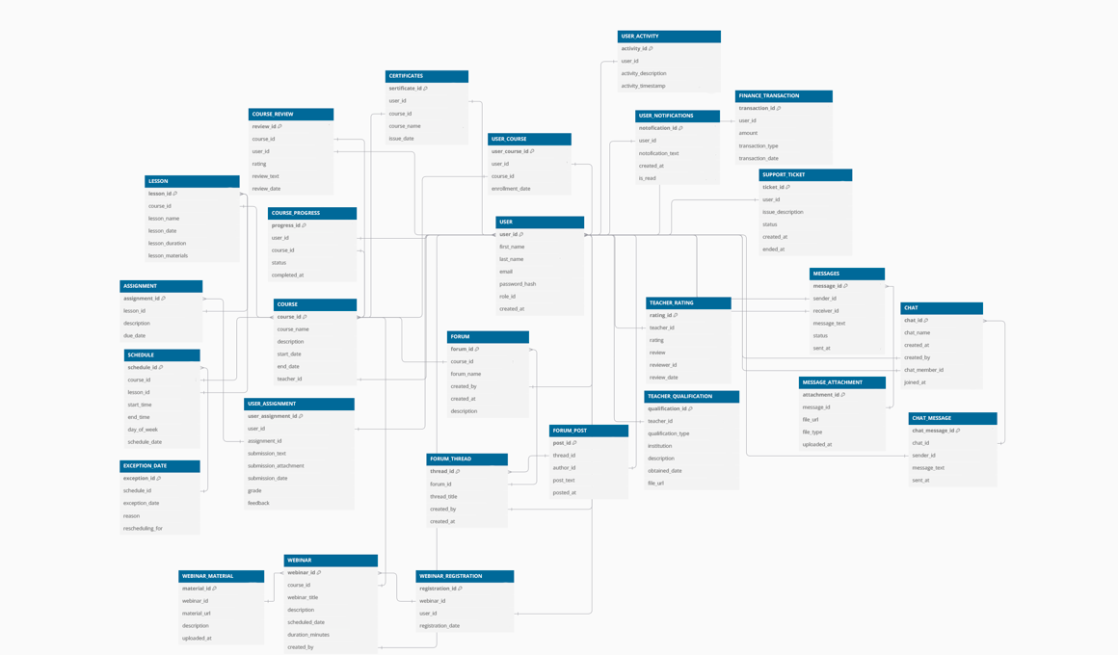
Рисунок 6.1 – Логическая схема базы данных
Далее представлены таблицы, содержащие сведения обо всех полях таблицы.
Таблица 6.2 – USER
Поле таблицы | Назначение поля
user_id | Уникальный идентификатор пользователя
first_name | Имя пользователя
last_name | Фамилия пользователя
email | Электронная почта пользователя
password_hash | Хеш пароля пользователя для личного кабинета
role_id | Идентификатор роли пользователя
created_at | Дата регистрации
Таблица 6.3 – USER_ACTIVITY
Поле таблицы | Назначение поля
activity_id | Идентификатор активности пользователя
user_id | Идентификатор пользователя, активность которого фиксируется
activity_description | Описание активности
activity_timestamp | Дата и время фиксации активности
Таблица 6.4 – USER_NOTIFICATIONS
Поле таблицы | Назначение поля
notification_id | Идентификатор уведомления
user_id | Идентификатор пользователя, который получил уведомление
notification_text | Содержание уведомления
created_at | Дата и время создания
is_read | Статус (прочитано/не прочитано)
Таблица 6.5 – COURSE
Поле таблицы | Назначение поля
course_id | Идентификатор курса
course_name | Название курса
description | Описание курса
start_date | Дата начала курса
end_date | Дата окончания курса
teacher_id | Идентификатор преподавателя курса
Таблица 6.6 – USER_COURSE
Поле таблицы | Назначение поля
user_course_id | Идентификатор таблицы user_course
user_id | Идентификатор пользователя
course_id | Идентификатор курса
enrollment_date | Дата начала курса
Таблица 6.7 – LESSON
Поле таблицы | Назначение поля
lesson_id | Идентификатор урока
course_id | Идентификатор курса
lesson_name | Название урока
lesson_date | Дата урока
lesson_duration | Продолжительность урока по времени
lesson_materials | Материалы для урока
Таблица 6.8 – SCHEDULE
Поле таблицы | Назначение поля
schedule_id | Идентификатор расписания
course_id | Идентификатор курса
lesson_id | Идентификатор урока
start_time | Начало урока
end_time | Окончание урока
day_of_week | День недели
schedule_date_ | Дата
Таблица 6.9 – EXCEPTION_DATE
Поле таблицы | Назначение поля
exception_id | Идентификатор отмены занятия
schedule_id | Идентификатор расписания
exception_date | Дата отмены занятия
reason | Причина отмены занятия
rescheduling_for | Занятие перенесено на эту дату
Таблица 6.10 – ASSIGNMENT
Поле таблицы | Назначение поля
assignment_id | Идентификатор д/з
lesson_id | Идентификатор урока
Description | Описание д/з
due_date | Дедлайн сдачи д/з
Таблица 6.11 – USER_ASSIGNMENT
Поле таблицы | Назначение поля
user_assignment_id | Идентификатор выполненного д/з
user_id | Идентификатор пользователя (студента), который выполнил д/з
assignment_id | Идентификатор заданного д/з
submission_text | Текст выполненного д/з
submission_attachment | Файл с прикрепленным выполненным д/з
submission_date | Дата отправки д/з
grade | Оценка
feedback | Фидбек от преподавателя

Таблица 6.12 – COURSE_PROGRESS
Поле таблицы | Назначение поля
progress_id | Идентификатор прогресса
user_id | Идентификатор пользователя, проходящего курс (студента)
course_id | Идентификатор проходимого курса
status | Статус прохождения
completed_at | Дата завершения курса
Таблица 6.13 – CERTIFICATES
Поле таблицы | Назначение поля
sertificate_id | Идентификатор сертификата
user_id | Идентификатор пользователя (студента), получившего сертификат
course_id | Идентификатор пройденного курса
course_name | Название курса
issue_date | Дата завершения
Таблица 6.14 – COURSE_REVIEW
Поле таблицы | Назначение поля
Review_id | Идентификатор отзыва
Course_id | Идентификатор курса, на который оставили отзыв
User_id | Идентификатор пользователя, который оставил отзыв
Rating | Рейтинг отзыва от 0 до 5
Review_text | Текст отзыва
Review_date | Дата отзыва
Таблица 6.15 – MESSAGES
Поле таблицы | Назначение таблицы
Message_id | Идентификатор сообщения
Sender_id | Идентификатор отправителя
Receiver_id | Идентификатор получателя
Message_text | Текст сообщения
Status | Статус (прочитано/не прочитано)
Sent_at | Отправлено в это время
Таблица 6.16 – MESSAGE_ATTACHMENT
Поле таблицы | Назначение поля
Attachment_id | Идентификатор вложения
Message_id | Идентификатор сообщения, к которому привязано вложение
File_url | URL файла
File_type | Тип файла
Uploaded_at | Добавлено в это время

Таблица 6.17 – CHAT
Поле таблицы | Назначение поля
Chat_id | Идентификатор чата
Chat_name | Название чата
Created_at | Дата и время создания чата
Created_by | Чат создан этим пользователем
Chat_member_id | Идентификатор пользователя, члена чата
Joined_id | Время и дата, когда пользователь присоединился к чату
Таблица 6.18 – CHAT_MESSAGE
Поле таблицы | Назначение поля
Chat_message_id | Идентификатор сообщения в чате
Chat_id | Идентификатор чата
Sender_id | Идентификатор отправителя
Message_text | Текст сообщения
Sent_at | Время и дата отправки сообщения
Таблица 6.19 – FORUM
Поле таблицы | Назначение поля
Forum_id | Идентификатор форума
Course_id | Идентификатор курса, с которым связан форум
Forum_name | Название форума
Created_by | Пользователь, создавший форум
Created_at | Дата и время создания форума
description | Описание форума
Таблица 6.20 – FORUM_THREAD
Поле таблицы | Назначение поля
Thread_id | Идентификатор темы форума
Forum_id | Идентификатор форума по этой теме
Thread_title | Заголовок темы
Created_by | Пользователь, создавший тему
Created_at | Дата и время создания темы на форуме
Таблица 6.21 – FORUM_POST
Поле таблицы | Назначение поля
Post_id | Идентификатор поста
Thread_id | Идентификатор темы, на которой опубликован пост
Author_id | Идентификатор автора поста
Post_text | Текст поста
Posted_at | Дата и время публикации поста
Таблица 6.22 – WEBINAR
Поле таблицы | Назначение поля
Webinar_id | Идентификатор вебинара
Course_id | Идентификатор курса, с которым связан вебинар
Webinar_title | Название вебинара
Description | Описание вебинара
Scheduled_date | Дата вебинара
Duration_minutes | Продолжительность вебинара
Created_by | Кем создан вебинар
Таблица 6.23 – WEBINAR_REGISTRATION
Поле таблицы | Назначение поля
Registration_id | Идентификатор регистрации
Webinar_id | Идентификатор вебинара, на который проходит регистрация
User_id | Идентификатор зарегистрированного пользователя
Registration_date | Дата регистрации
Таблица 6.24 – WEBINAR_MATERIALS
Поле таблицы | Назначение поля
Material_id | Идентификатор материалов для вебинара
Webinar_id | Идентификатор вебинара, к которому прикреплены материалы
Material_url | url материала
Description | Описание материала
Uploaded_at | Дата и время добавления материала
Таблица 6.25 – TEACHER_QUALIFICATION
Поле таблицы | Назначение поля
Qualification_id | Идентификатор квалификации
Teacher_id | Идентификатор пользователя
Qualification_type | Тип квалификации
institution | Учреждение образования, выдавшего документ об образовании
Description | Описание документа
Obtained_date | Дата получения документа о квалификации
File_url | url прикрепленного файла с подтверждением квалификации
Таблица 6.26 – TEACHER_RATING
Поле таблицы | Назначение поля
Reting_id | Идентификатор рейтинга преподавателя
Teacher_id | Идентификатор преподавателя
Rating | Рейтинг преподавателя
Review | Отзыв о преподавателе
Reviewer_id | Идентификатор пользователя, оставившего отзыв
Review_date | Дата и время, когда отзыв был оставлен
Таблица 6.27 – FINANCE_TRANSACTION
Поле таблицы | Назначение поля
Transaction_id | Идентификатор транзакции
User_id | Идентификатор пользователя, совершившего транзакцию
Amount | Сумма
Transaction_type | Тип транзакции
Transaction_date | Дата и время транзакции
Таблица 6.28 – SUPPORT_TICKET
Поле таблицы | Назначение поля
Ticket_id | Идентификатор сообщения о поддержке
User_id | Идентификатор пользователя, отправившего запрос
Issue_description | Описание запроса
Status | Статус запроса
Created_at | Дата создания
Ended_at | Дата решения вопроса
Далее представлена таблица со сведениями обо всех связях между таблицами базы данных
Таблица 6.29 – Таблица со связями
Таблица FK | Таблица PK | Описание связи
USER | SUPPORT_TICKET | Каждый тикет поддержки связан с пользователем, его создавшим
USER | FINANCE_TRANSACTION | Каждая транзакция связана с пользователем, её совершившим
USER | MESSAGES | Пользователь отправитель сообщения
USER | MESSAGES | Пользователь получатель сообщения
USER | USER_ACTIVITY | Действие связано с конкретным пользователем
USER | USER_NOFICATIONS | Каждое уведомление привязано к пользователю
USER | COURSE | Преподаватель курса является пользователем
USER | USER_COURSE | Связь пользователя с его курсами
USER | COURSE_REVIEW | Отзыв написан конкретным пользователем
USER | COURSE_PROGRESS | Прогресс привязан к пользователю
USER | CERTIFICATES | Сертификат принадлежит пользователю
USER | USER_AASIGNMENT | Выполненное задание связано с пользователем
USER | CHAT | Пользователь создатель чата
USER | CHAT | Пользователь участник чата
USER | CHAT_MESSAGE | Пользователь отправитель сообщения в чате
USER | TEACHET_QUALIFICATION | Квалификация принадлежит преподавателю
USER | TEACHER_RATING | Рейтинг и отзывы относятся к преподавателю
USER | FORUM | Форум создан пользователем
USER | FORUM_THREAD | Тема форума создана пользователем
USER | FORUM_POST | Автор сообщения на форуме — пользователь
USER | WEBINAR | Вебинар создан пользователем
USER | WEBINAR_REGISTRATION | Пользователь записан на вебинар
COURSE | USER_COURSE | Каждый пользователь присоединяется к конкретному курсу
COURSE | COURSE_REVIEW | Отзыв привязан к курсу
COURSE | COURSE_PROGRESS | Прогресс пользователя в конкретном курсе
COURSE | CERTIFICATES | Сертификат выдан по определенному курсу
COURSE | LESSON | Урок принадлежит курсу
COURSE | SCHEDULE | Расписание привязано к курсу
COURSE | FORUM | Форум привязан к курсу
COURSE | WEBINAR | Вебинар относится к курсу
LESSON | ASSIGNMENT | Задание привязано к конкретному уроку
LESSON | SCHEDULE | Расписание привязано к конкретному уроку
ASSIGNMENT | USER_ASSIGNMENT | Выполненное задание привязано к конкретному заданию
SCHEDULE | EXCEPTION_DATE | Исключение в расписании для конкретного расписания
MESSAGES | MESSAGE_ATTACHMENT | Вложение привязано к сообщению
CHAT | CHAT_MESSAGE | Сообщение в чате привязано к конкретному чату
FORUM | FORUM_THREAD | Тема привязана к форуму
FORUM_THREAD | FORUM_POST | Сообщение привязано к теме форума
WEBINAR | WEBINAR_REGISTRATION | Запись на вебинар связана с конкретным вебинаром
WEBINAR | WEBINAR_MATERIAL | Материал привязан к вебинару

6.2 Физическая схема базы данных
Microsoft SQL Server (SQL Server Management Studio - SSMS) является оптимальным выбором для разработки системы благодаря следующим преимуществам:
Масштабируемость: поддерживает работу с большими объемами данных.
Производительность: оптимизация запросов через индексы, партиционирование данных и встроенные функции аналитики.
Безопасность: встроенные механизмы защиты данных, такие как шифрование, управление доступом и аудит.
Поддержка хранимых процедур: позволяет оптимизировать выполнение бизнес-логики.

6.2.1 Структура хранения данных
База данных в Microsoft SQL Server будет состоять из следующих типов файлов:
Основной файл данных (.mdf). Он содержит системные объекты (метаданные) и основные данные базы данных и размещает таблицы, индексы и связанные данные по умолчанию.
Файлы вторичных данных (.ndf) используются для распределения данных на разных физических носителях, чтобы оптимизировать производительность.
Файл журнала транзакций (.ldf) хранит информацию обо всех транзакциях, необходимых для восстановления базы данных в случае сбоя.
SQL Server поддерживает файловые группы, что позволяет логически и физически разделять данные. Это полезно для масштабируемости, производительности и резервного копирования.
PRIMARY – основная файловая группа. Хранит основные системные таблицы, метаданные, а также таблицы, не выделенные в другие группы. В эту файловую группу помещены таблицы с ключевыми данными, активно используемыми в бизнес-логике: USER, COURSE, LESSON, USER_COURSE, FINANCE_TRANSACTION, CERTIFICATES.
DATA_HIGH_USAGE – файловая группа для таблиц с интенсивным чтением и записью данных. Размещается на SSD для высокой скорости доступа. В эту файловую группу помещены таблицы с высокой частотой запросов, которые требуют быстрого доступа: MESSAGES, MESSAGE_ATTACHMENT, COURSE_PROGRESS, ASSIGNMENT, USER_ASSIGNMENT, USER_NOTIFICATIONS, USER_ACTIVITY.
DATA_ARCHIVE – файловая группа для таблиц, данные в которых редко обновляются (например, архивные записи, логи). Размещается на более дешевых HDD для экономии. В эту файловую группу помещены таблицы c редко изменяемыми данными: TEACHER_QUALIFICATION, TEACHER_RATING, EXCEPTION_DATE, COURSE_REVIEW.
LOGS – файловая группа используется для фиксации операций с базой данных.
В итоге на SSD (диск C) будет: основной файл данных (.mdf) с таблицами PRIMARY и таблицы из группы DATA_HIGH_USAGE. На HDD (диск D): файлы вторичных данных (.ndf) для группы DATA_ARCHIVE и архивные и редко используемые таблицы. На отдельном диске (диск E): файл журнала транзакций (.ldf).

6.2.2 Типы данных и их выбор для базы данных
При проектировании базы данных для сервиса изучения иностранных языков использовались следующие типы данных:
INT IDENTITY (или BIGINT IDENTITY) используется для первичных ключей (например, user_id, course_id и других). Тип INT занимает всего 4 байта и поддерживает до 2 миллиардов записей, чего достаточно для большинства систем. Если ожидается сверхбольшой объем данных, используется BIGINT (8 байт). Автоматическое инкрементирование (IDENTITY) упрощает управление ключами.
NVARCHAR применяется для хранения строк, включая имена, описания, адреса электронной почты и т. д. Этот тип данных поддерживает Unicode, что позволяет хранить данные на разных языках, включая иероглифы или специальные символы. Максимальная длина указана в зависимости от требований к данным: NVARCHAR(255) для коротких строк (имена, заголовки). NVARCHAR(MAX) для длинных текстов (описания, сообщения).
DATETIME2 используется для временных меток (например, created_at, transaction_date). Этот тип обеспечивает высокую точность (до 100 наносекунд) и более широкий диапазон дат, чем устаревший DATETIME.
DATE применяется для хранения только дат (например, start_date, end_date). Этот тип экономит место (3 байта) и упрощает работу с данными, где не требуется точное время.
NUMERIC(10, 2) выбран для хранения денежных значений (например, сумма транзакции). Он гарантирует точность до двух десятичных знаков, что важно для финансовых операций.
BIT используется для булевых значений (например, статус прочтения сообщения). Это экономит место: занимает всего 1 бит (упаковывается в 1 байт для группы битов).
TEXT или NVARCHAR(MAX) для хранения длинных текстов (например, сообщений, описаний).
TIME используется для хранения времени (например, расписание уроков: start_time, end_time). Он экономичен (5 байт) и удобен, когда не нужно учитывать дату.

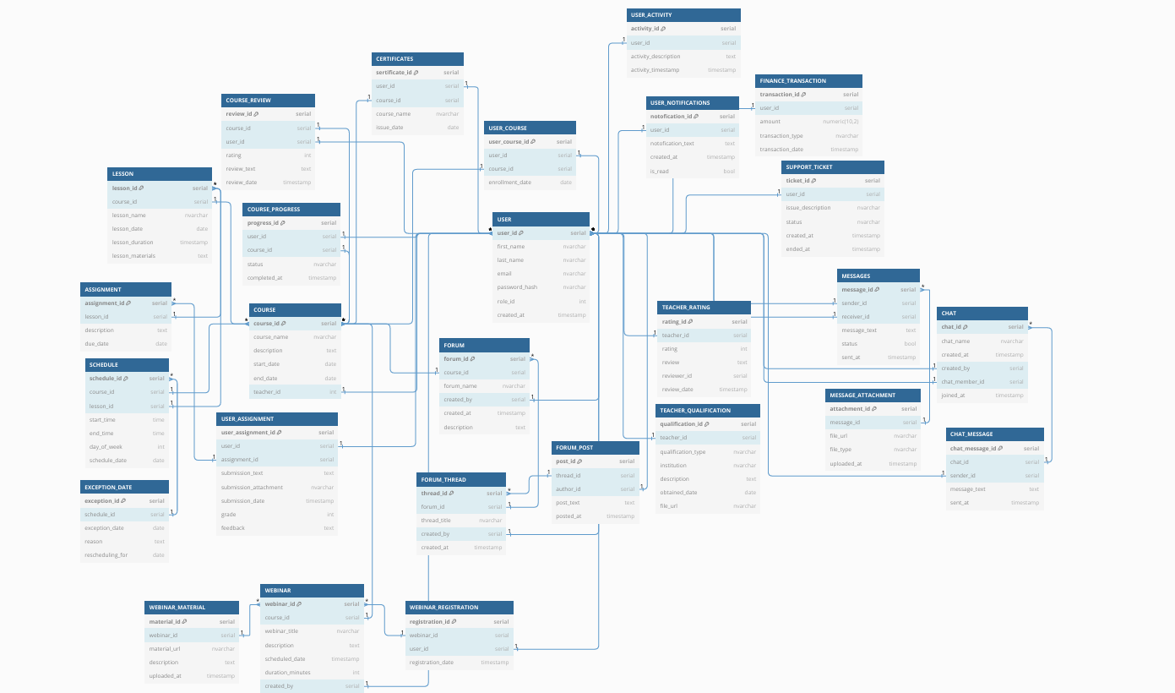
Рисунок 6.2 – Физическая схема базы данных

7 Архитектура сервиса

7.1 Описание диаграммы архитектуры сервиса
Элементы диаграммы:
Пользователь (User) – это конечный пользователь системы, который взаимодействует с приложением через веб-интерфейс.
ReactJS (Frontend) – узел фронтенда представляет собой веб-приложение, работающее в браузере пользователя.
Артефакт UI (UserInterface) – это пользовательский интерфейс, созданный с использованием ReactJS. ReactJS позволяет быстро обновлять и отображать данные, взаимодействуя с сервером через запросы к API. Отвечает за отображение курсов, прогресса обучения, формы для ввода данных.
Облачная инфраструктура AWS. Сервис развернут в облаке, предоставляемом платформой AWS. Это обеспечивает надежность, масштабируемость и удобство управления.
Docker (Контейнеризация). Docker используется для контейнеризации серверного приложения. Контейнеризация упрощает развертывание приложения и обеспечивает его изоляцию, что минимизирует конфликт между зависимостями и окружением.
Node.js Server (Backend) – серверная часть, написанная на Node.js, отвечает за выполнение всей бизнес-логики: обработка запросов от фронтенда, взаимодействие с базой данных, генерация ответов для клиента. Включает компонент API, который предоставляет набор эндпоинтов для обработки запросов от фронтенда. Например, эндпоинт для авторизации пользователя, получения списка курсов, обновления прогресса.
База данных MySQL (Database) – хранилище данных приложения, включающее: информацию о пользователях (имя, роль, статус подписки), данные о курсах (название, описание, уроки, стоимость), прогресс студентов (выполненные задания, оценки, время прохождения).
Взаимодействие компонентов:
Пользователь → Frontend: пользователь взаимодействует с интерфейсом приложения через браузер. Это может быть ввод данных, такие как логин и пароль, выбор курса, или выполнение упражнений.
Frontend → Backend: фронтенд отправляет запросы серверу для получения или обновления данных через API. Примеры запросов: запрос списка курсов; авторизация пользователя; отправка данных прогресса.
Backend → Database: серверная часть обращается к базе данных MySQL через SQL-запросы. SQL-запросы могут включать:
SELECT — для извлечения данных о курсах.
INSERT — для добавления новых пользователей или их прогресса.
UPDATE — для обновления существующей информации.
Database → Backend: база данных возвращает результат SQL-запросов.
Например: список курсов, доступных пользователю; подтверждение успешной регистрации нового пользователя.
Backend → Frontend: серверная часть отправляет ответ фронтенду в формате JSON.
Пример ответа: список курсов с их описанием и статусом, успешное завершение выполнения упражнения.
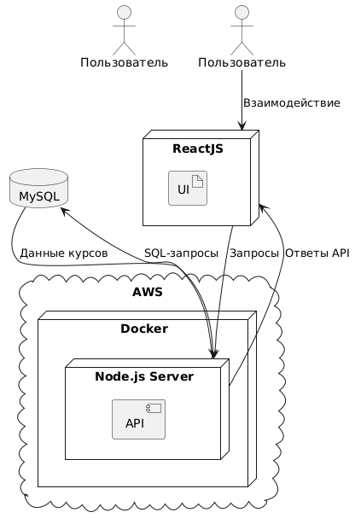
Рисунок 7.1 – Диаграмма архитектуры сервиса

7.2 Описание диаграммы развертывания
Элементы диаграммы:
Client (Клиент): узел клиента представляет устройство пользователя, на котором открывается браузер.
Основной компонент: [Browser] служит средством взаимодействия пользователя с веб-приложением. Пользовательские запросы (например, просмотр курсов, выполнение заданий) передаются через протокол HTTP/HTTPS на сервер.
Cloud Server (Облачный сервер): узел представляет серверную часть системы, где расположено основное приложение.
Node.js Application – это основное серверное приложение, разработанное на платформе Node.js. Оно отвечает за обработку запросов клиентов, управление пользователями, выполнение бизнес-логики, работу с базой данных, и взаимодействие с внешними сервисами.
Database Server (MS SQL): сервер базы данных, развернутый для хранения информации о пользователях, курсах, результатах тестов, ролях пользователей и т. д. SQL используется для обработки запросов к базе данных.
Payment Gateway (Платежный шлюз): узел представляет сторонний сервис для обработки платежей (например, PayPal). Приложение взаимодействует с платежным шлюзом через Secure API для обеспечения безопасности данных.
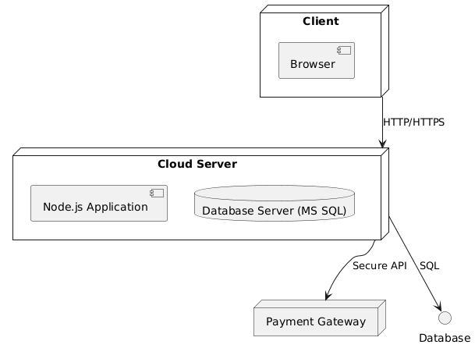
Рисунок 7.2 – Диаграмма развёртывания
Взаимодействие:
Client → Server (HTTP/HTTPS): клиент отправляет HTTP/HTTPS-запросы к серверу. Например: Пользователь запрашивает доступ к курсу; авторизация и регистрация. Сервер обрабатывает эти запросы и отправляет ответы клиенту.
Server → Database (SQL): приложение обращается к базе данных с использованием SQL-запросов. Примеры запросов: извлечение данных о пользователе; добавление нового курса; обновление прогресса студента.
Server → Payment Gateway (Secure API): для проведения транзакций сервер отправляет запросы к платежному шлюзу. Используется защищённый API для передачи данных (например, информация о платеже, подтверждение транзакции). Это обеспечивает безопасность пользовательских данных, таких как банковские реквизиты.

Список использованных источников
1. Аналог «Coursera» [Электронный ресурс]. – Режим доступа: https://www.coursera.org/. – Дата доступа: 11.12.2024.
2. Аналог «Skillspace» [Электронный ресурс]. – Режим доступа: https://skillspace.ru/ . – Дата доступа: 11.12.2024.
3. Аналог «GeekBrains» [Электронный ресурс]. – Режим доступа: https://geekbrains.by/.– Дата доступа: 11.12.2024.
4. Аналог «iSpring» [Электронный ресурс]. – Режим доступа: https://www.ispring.ru/.– Дата доступа: 11.12.2024.

